**中国高铁和高压输电工程，是两项中国骄傲。**说他们是中国骄傲，是因为他们是符合中国国情的、为中国民族服务的两项巨大的工程，这是对中国国民的贡献。对于世界而言，这两项工程是在世界领先的、第一位的工程。这个第一也不是普通的第一，他比第二名要超出很多。比如，高速铁路的运营里数（是全世界总里数的60%）、跨越的地理难度要比第二名（欧洲）高出好多好多。

* 高铁给**中华民族带来巨大的深远利益**。首先是增加了中华民族之间的交流，**激活了中华民族的活力**。高铁放大了人们的时空观，使得**长假变短、短假变长了**。比如以前春节放假一般是一个多月，时间太长，假期的后半段很无聊，让人无事可做，人也变得懒散。而十一假期和清明节的假期都偏短，只有1到3天；后来的80、90后，春节已经变成7-14天，十一以前是3天，现在变成了7天，就连清明节也调成了三天。同时，高铁也刺激了经济的发展，增加了大量的工作机会，增加了中国出口世界的机会。
* 高压输电工程 -- **“你有那么多人，你有那么一块大地方，资源那么丰富，又听说搞了社会主义，据说是有优越性，结果你搞了五六十年还不能超过美国，你像个什么样呢?那就要从地球上开除你球籍！”**这句话是毛泽东的话。中国的绿色能源富足，且多在西部；中国人口众多，且多在东部。正如清华的校歌第一句这样唱到：“西山苍苍，东海茫茫，莘莘学子来远方。”讲的就是中国的地理，中国的西部多高山，且地域辽阔；中国东接东海渤海，且人口密集。人口东多西少，资源却西多东少，这是我国人口与资源发展不平衡的事实。把西部的资源输入到东部，把西部高原充足的太阳能与风能利用高压输电的方式，从中国西部输电到东部，是中华民族国土与国民发展的聪明举措。况且，雾霾已经侵占中国大部分地区，许多地区人民已经自强不吸，厚德载雾。而不清洁能源的燃烧是造成雾霾的一个重要因素。利用西部广阔的资源来解决这一难题也是一项与时俱进的，时代的需要。所以，高压输电工程符合中国的国情，适合于中国的国土资源。

## 高铁工程

提到高铁，不禁要提到高铁给中华民族带来巨大的深远利益。首先是增加了中华民族之间的交流，激活了中华民族的活力。

* 高铁放大了人们的时空观，使得长假变短、短假变长了。比如以前春节放假一般是一个多月，时间太长，假期的后半段很无聊，让人无事可做，人也变得懒散。而十一假期和清明节的假期都偏短，只有1到3天；后来的80、90后，春节已经变成7-14天，十一以前是3天，现在变成了7天，就连清明节也调成了三天。国人利用这段适中的假期游历全中国，使原来感觉远不可及的相邻两座中心城市在很短的时间内实现“同化”。在“同城化”时代，随着来往人员和次数的增多，原来生活在不同城市的人们的思想意识、工作模式、消 费 观 念 、生 活 习 俗 就 会 在 频 繁的 接 触 中 相 互 融 合，得 到 优 化，促进现代城市文明不断地进步。同时，高铁也刺激了经济的发展，增加了大量的工作机会，增加了中国出口世界的机会。
* 其次，高铁树立了 一个中国第一的品牌，这个“第一”比第二、第三要超出很多，比如高铁线路国土覆盖广度与难度，中国高铁的线路总长度（占世界60%，超过了全世界所有国家高铁总长度的总和）。高铁成为一项中国骄傲。

从工程学的角度，高铁工程是两个工程的有机叠加，是高铁机车与高铁铁路工程的交叉工程，前者是电气与机械、后者是地理地质与土木工程。下张图说总结的主要是高铁机车技术

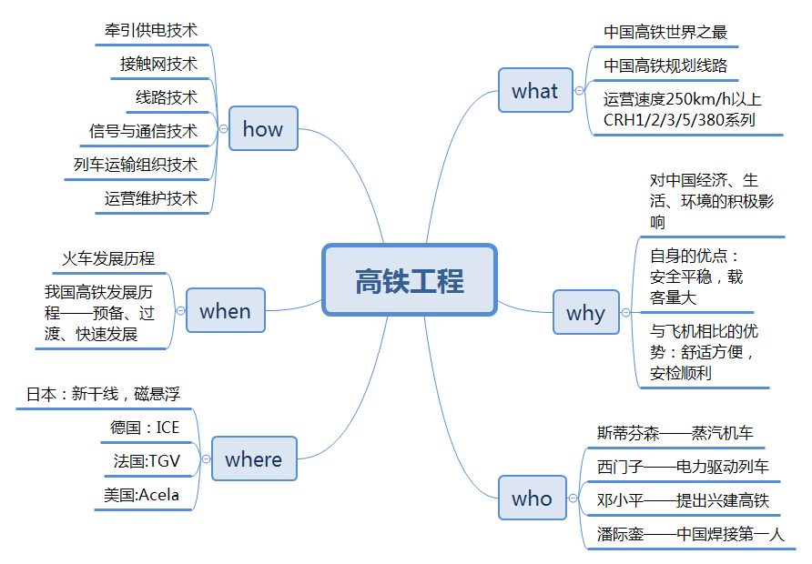

高铁列车和传统的火车是完全不同的两种驱动原理，传统的火车是利用瓦特原理或是内燃机原理，需要有一个车头，需要自带能源，比如说煤或柴油，而高速火车的驱动是靠电力，高铁的“车头”不止一个，有的是一个车头带动4组列车，可以分布在高铁各个车厢之间，架有电机的就是动车，没有电机的就是拖车，所以一开始高铁被称为动车。以CRH3动车组为例，全车4个动车，每个动车有两个转向架，每个转向架上有两台电机，CRH380AL是16节长编组列车，全列装有56台牵引电机，牵引功率达到2万千瓦以上。在如此强大的动力之下，列车加速到300公里/小时只需4分钟，加速距离为12公里。各个车厢集体同步加速，同步刹车，加速快、刹车快、稳定性高。从2004年、2005年相继引进日本、法国、加拿大和德国的高铁技术， 2010年7月，铁道部下属的工厂推出了中国第三代动车组CRH380，世界上最快的有轮子的火车，这就是“和谐号”，先跑起来，先“和谐”起来；在短短的7年间，高铁列车实现国产化和自主化。2017年，复兴号开始运营，国产化的高铁列车叫“复兴号”，是中华民族伟大复兴的含义。

高铁铁路轨道工程又分为轨道土木工程和轨道技术工程两大项，土木工程指高速铁路的整体规划，中国高铁八纵八横的计划，是国土规划、国民经济、人文、地址地理综合考量的结果。轨道技术工程指的是高铁轨道的铺设，即无砟轨道和无缝焊接技术，潘际銮作为中国焊接第一人功不可没。当时记者采访：“为什么过去的火车时速达到100公里都很困难，而现在可以达到300多公里?”“因为是‘滑’过去的，钢轨之间焊接的接头没有了。”每节钢轨是100米，先在车间里将100米焊接成500米，再到线路上将长度为500米的不同钢轨铺成整个轨道。“对焊接口是有要求的，要非常光、非常平，像平路一样。”潘际銮连着用了两个非常，“就像高速公路一样，如果路面很平的话，车子就走得很稳。”我们还记得传统的火车通过的时候有咯噔咯噔的声音，还老感觉晃动，这就是火车通过钢轨接缝产生的声音，低速运行的时候这个还不是事儿，但是速度达到400，就会产生各种问题尤其是可靠性的问题。要高速运行，对轨道的光滑度要求极高。坐在飞驰的动车组上，这些现象却全然没有。这主要是高铁轨道的魅力。

高铁轨道是我们国家高铁发展的关键技术之一，作为中国焊接第一人的潘际銮几团队，攻克了焊接点的温差应力的问题，就是众所周知的热胀冷缩问题。夏季轨道温度升高，钢轨势必伸长，但因不能实现而转化为压应变，在钢轨内部产生压应力；冬季轨道温度降低，钢轨势必缩短，但因不能实现而转化为拉应变，在钢轨内部产生拉应力。这种因轨道温度变化而引起的应力称温度应力，也就是我们常说的热胀冷缩。以前解决这个问题就是在两个钢轨间留个缝隙，而现在要焊在一起，因此保证钢轨焊接接头具有高的强韧性,，解决铁轨之间的应力问题成为无缝线路正常运行的关键，这也是衡量焊接工程学结果的一项重要指标，里边隐含了一些科学与技术的关键攻关课题，由此也衍生了一系列的工程学方法。

**高铁与物流**

### 高铁与物流

对于提高高铁的运营效率，促进一带一路、及其分担高速铁路建设费用有着非常重要和长远的意义。“一带一路”把欧亚大陆连成一体，将中国的高铁技术推向整个欧亚非大陆，促进 “丝绸之路经济带”的发展，密切中国同中亚、南亚周边国家以及欧亚国家之间的经济贸易关系，深化区域交流合作，拓展西部大开发和对外开放空间，都具有重大国家战略意义和经济利益。同时，高铁的征地和规划(包括可行性研究、项目设计、各种许可证获取);基础设备建设;上部结构采购和安装(钢轨、信号和通信系统、道路、电力供应、安全系统、车站和站场)等运营成本和维修作业费用高的惊人,提高高铁的运用几率是目前唯一一种资源的合理利用的可行性方案.中国的高铁，从试运营到成熟运营，迄今已经成为一项中国人骄傲的成熟技术，高铁的运营现在主要还是集中在人流，集中在白天，不仅需要提高高铁的人流与物流效率和质量，同时还要考虑如何利用现代的互联网+技术，提高高铁的安全与维护，保证高铁有效地进行人流与物流的输送，利于整个亚欧大陆,带动“一带一路”的经济与和平。本文对于高铁的关键技术进行了历史回顾，对改善高铁的运营策略，提高高铁的人流物流运营效率，兼顾高铁的安全与维护，互联网+技术，提出了自己的思考。

高速铁路[左辅强，沈中伟 高铁时代·中国，迈向高铁时代，2012,01.]最显著的优势是他的速度,为了提高速度,全世界都在不断的尝试和努力。法国，日本，德国，西班牙，意大利等国的高速铁路的最高运行速度都在250千米/小时以上,如果做进一步提高和调整。运行速度可达到350 ~400千米/小时. 快捷的通行速度的极大的缩短了旅行时间,减轻了公路和航空运输的压力。以我国北京至上海的高速铁路为例。在正常天气情况下,乘飞机的旅行时间(包括从市区至机场后检等所耗费的全部时间) 为五小时左右; 如果成高速铁路的直达列车，全程旅行时间则为五至六小时与乘飞机的时间相当。最新的数据如下:

2009年12月9日，世界上第一条速度高达350千米/小时、全长1068千米的武广铁路客运专线成功运行，极大地推动武广沿线都市圈的繁荣。2010年2月6日。全长484.518千米的郑西高铁通车运行[新华社. 郑西高铁2月6日“起飞”[J]. 中州建设, 2010(4):42-42. ]，速度350千米/小时。2011年底总投资约2209.4亿元的京沪高速铁路是新中国成立以来一次建设里程最长，投资规模最大，标准最高，技术含量最高的工程。线路全长1318000米纵贯北京，天津，上海三大直辖市和河北，山东，安徽，江苏四省。它的建成将使北京和上海之间的往来时间缩短到5小时以内。

截止2016年底，我国铁路营业里程达12.4万公里，居世界第二位，高铁营业里程突破2.2万公里，占世界高铁运营里程的65%以上，居世界第一位。世界[钱立新.图解国外高速铁路，上海铁道出版社,2010,08. ]**八大高铁系统，中国里程最长，票价最低。**日本新干线的测试速度为每小时605/km，法国TGV为每小时574/km，我国最快测试过的速度知道是多少么？每小时805/km。这也是为什么很多人说中国高铁是世界最快的，而其它国家也不敢站出来反驳的原因所在。这里需要说明的是，测试速度是实际跑出来的速度，其它网上所说的每小时几千公里仅仅是理论速度，是无法成立的，原因不在于高铁跑不出来，而是在于铁轨的技术还尚未到达。试想一下，每小时几千公里，不脱轨才怪。为什么在短时间内我国会有惊人的成绩呢?

2016 年 7 月 13 日，《中长期铁路网规划》发布，根据新《规划》，到 2020 年，我国铁路网较 2015 年新增近 3 万 km，规模达到 15 万 km，其中高速 铁路 3 万 km，覆盖 80%以上的大城市；到 2025 年，铁路网规模达到 17.5 万 km 左右，其中高速铁路 3.8 万 km 左右。这意味着，与 2015 年底相比，仅 用十年的时间，我国高铁里程将翻倍。 “十三五”期间，铁路固定资产投资规模将达 3.5 万亿至 3.8 万亿元， 其中基本建设投资约 3 万亿元，建设 新线 3 万 km。这意味着“十三五”铁 路投资规模将很可能再创新高。“十三五 ”期 间 ，全 国铁路网要基本覆盖20 万人口以上的城市，80%的县级行 政区。高速铁路网基本覆盖 50 万人 口以上的城市 、90% 地级行政中心 。基本实现国家、区域中心城市 1～8 h 高速通达圈；相邻大中城市 1～4 h 快 速交通圈；城市群内 0.5～2 h 通勤圈。[蓝兰. 未来十年铁路投资继续高位运行 高铁里程翻倍[J]. 工程机械文摘, 2016(5):67-70. ]

2013年是我国重要的一年, 习近平主席在出访中亚四国时提出了构建“丝绸之路经济带”的倡议；同年10 月，习近平主席在访问印度尼西亚时提出了共同建设二十一世纪“海上丝绸之路”的建议。“一带一路”战略构想高瞻远瞩、影响深远。当然, 高速铁路不可回避的现实，缺点和弊端，也有必要正视和了解。

首先是高额的建设费用和运营成本。高速铁路不仅需要投入巨额的建设费用,其运营成本也很高,尤其是维修维护作业费用高得惊人。以日本新干线为例,每天晚上都需要3000名铁路工人,人均沿着轨道行走19000米,检查铁路沿线地情,更换耗损零件，确保轨道对准和运行安全。其次，高速铁路运营噪声和共振，也是非常棘手的问题。要长期投入大量科研经费及技术力量，有针对性地进行专项研究和专项治理。第三是沿线的土地开发，常常引发争议。由于土地开发商的利益，需要协商。还在协商过程中，往往会牵扯极为复杂的各方关系，而这些关系都对高速铁路的持续发展造成影响。在环保节能方面,京津高铁全线尽88%采用” 以桥代路”方式建设，不仅有效减少了铁路对沿线城镇的切割，更节省了大量土地。如此多的资金投入，需要不断提高高铁的密集利用率，才能减少亏损，近些年，得益于互联网的发展，我国物流业不断增长，使用高铁已成趋势。

“中国应用了世界高速铁路人类文明的成果，同时，在这个程度上进行了大幅度的提升和创新。” 我国大陆高速铁路建设的技术差异主要表现在两个方面。一是基础设施的不同，比如路基，轨道，二是机动设备的不同，主要是机车的变化。在基础设施方面，最突出的特征就是采用了以桥代路的高架桥方式， 京津高铁桥梁比达到80%，武广高铁桥梁比是66.7%，京沪高铁大小桥梁238座，占总长的80.5%，桥梁比最广的广珠城际铁路达到90%以上。桥梁虽然一次性投入量大，但稳定性好不容易损坏，维修量少。其次是在无砟轨道技术在创新研究与应用经验的基础上发展形成的具有自主知识产权的CRTS 111型板式无砟轨道建设技术体系。其核心理论架构是“路基纵连、桥上单元、方便维修”。主要设计理念是“单元思路，纵连方式，双块受力”，最大的特点是具有拼装化施工，并可拆卸，方便维修，对路基塌陷和不可抗力的自然灾害，均可快速维修。

总的来说，我国内地高速铁路通过原始创新、集成创新和引进消化吸收再创新，形成了具有自主知识产权和世界先进水平的高速铁路技术体系。在工程建造技术、高速列车技术、列车控制技术、客站建设技术、系统集成技术，运营维护技术等方面技术水平都高于日本，德国，法国的，中国当之无愧地居世界领先位置。

物流与我们的生活密切相关。御寒的衣物，餐桌上的食物，房间里的装饰品等等都是由生产厂家等通过物流公司直接或间接的输送到我们的生活中的。可以说，物流无处不在。  
 而物流又是制造业中生产活动中最重要的生命线，从降低成本、提高服务质量到提高客户满意度，物流涉及企业发展的各个细节。

物流的概念最早是在美国形成的，起源于20世纪30年代，原意为“实物分配”或“货物[配送](https://baike.baidu.com/item/%E9%85%8D%E9%80%81)”。1963年被引入日本，日文意思是“物的流通”。20世纪70年代后，日本的“物流”一词逐渐取代了“物的流通”。https://baike.so.com/doc/882011-932327.html

[中国](https://baike.baidu.com/item/%E4%B8%AD%E5%9B%BD/19526303)的“物流”一词是从日文资料引进来的外来词，源于日文资料中对"Logistics"一词的翻译“物流”。

物流（Logistics）是指以最低的成本，按照顾客的要求，将物质资料从供应地向需要地转移的过程，以创造物质资料的空间效用、时间效用以及形质效用，具体包括运输、存货管理、装卸搬运、配送、包装加工、信息管理等构成要素。

这一定义，突出了以下几个特征：  
第一，具有鲜明的顾客导向。  
第二，强调在物流费用和顾客服务水平之间求得平衡。

第三，物流属于一个全过程的活动。物流活动不仅包括从原材料采购到最终顾客消费的采购物流、生产物流、销售物流，而且包括产品的回收物流、废弃物流。  
 第四，物流活动由一系列的要素构成。物流活动不仅是对运输、存货管理、装卸搬运、配送、包装加工、信息管理等要素的简单集合，而且是对这些要素的整体设计和一体化管理，实现物流诸要素的整体最优。

第五，强调了物流服务的基本功能，即空间效用、时间效用以及形质效用。

物流的基本职能：

1、运输职能 2、仓储职能3、配送职能4、包装职能5、装卸搬运职能6、流通加工职能7、信息处理职能

在快递业还未兴起之前，一直是中国邮政独占鳌头，可是在阿里巴巴兴起后，它的优势逐渐被顺丰等快递行业取代。

高铁与物流相结合，简称高铁快递。高铁快递即高铁快运（英文CRH Express）由[中铁快运](https://baike.baidu.com/item/%E4%B8%AD%E9%93%81%E5%BF%AB%E8%BF%90)组织，利用的主要是日常开行的高铁列车，货物的运送时限包括当日达、次日达等方式，能抵达的城市较多。

在业界看来，高铁是运送快件最理想的途径之一：高铁运送快件不受交通堵塞、航空管制等因素影响，除极端天气外，高铁快递准点率高。

我国采用对外开放的政策，“一带一路”分别带动的欧、亚、非三个州的经济，随着中欧班列的顺利运行，我国物流业的蓬勃发展，还有旅游业的发展，极大的推动了高铁的利用率，不仅增加的就业，而且我国经济不断提高。

来自中远海运的数据：2016年中远海运集团完成亚欧航线集装箱货运量为360多万标准箱，比十年前增长了近70%。随着“一带一路”沿线国家经济活动日益频繁，亚欧航线已经成为全球最繁忙的贸易航线。

增加班次的不仅仅是来自中国方面的货船，在洋山港的调度室，记者看到，这里等待进港的国外船只也是排起了长队。

从中国出发，终点是欧洲，这条连接亚洲和欧洲，运输距离超过2万海里的海运线如今已经成为了世界上最繁忙的贸易线路。商务部数据显示，2016年1至11月，我国与“一带一路”沿线国家贸易额达8489亿美元，占同期我国外贸总额的四分之一以上，其中出口5234亿美元，进口3255亿美元。

今年前三个月，正是凭借着这条中欧之间的海上运输线，一度低迷的波罗的海指数也迎来了2014年以来的第一个高点，涨幅接近4%，突破1300点。

目前，在“一带一路”沿线的20个国家中，已经建设了超过50个的境外经贸合作区，累计投资超过180亿美元，据不完全统计，这些经贸合作区的建立，将为沿线各国至少创造超过10亿美元的税收和超过16万个工作岗位。其中一个就是中欧班列[2018年1月9日新闻联播，【砥砺奋进的五年】中欧班列新辟国际贸易陆路通道，<http://www.xwlb.tv/15368.html>]

中欧班列是指按照固定车次、线路等条件开行，往来于中国与欧洲及“一带一路”沿线各国的集装箱国际铁路联运班列。2014年5月10日，习近平总书记在考察郑州国际陆港时，对中欧郑州至汉堡班列给予肯定，并希望班列越开越频密，朝买全球卖全球目标迈进。五年来，中欧班列开行的数量和密度不断加大，目前已经开行近5500列，多条线路实现了每日一来一回的常态化运行。

2017年9月17日星期日上午10时18分，一列满载41车集装箱的中欧班列从威海南站驶出，这是山东半岛首趟直达欧洲的国际班列。这意味着国内中欧班列又添新线，共达53条，通达欧洲12个国家32个城市。

目前，依托新亚欧大陆桥和西伯利亚大陆桥，已经形成西、中、东三条中欧班列运输通道。西线，从阿拉山口出境，经过哈萨克斯坦、俄罗斯、白俄罗斯进入波兰，最后抵达德国，最远到达西班牙的马德里。中线，通过二连浩特口岸经过蒙古国进入俄罗斯；东线通过满洲里口岸出境。

去年以来，中欧班列开行数量实现了爆发式增长。2016年，开行中欧班列1702列，今年截至目前，已经开行班列2295列。

如今中欧班列的开行，使中国和班列经过的沿线国家的贸易额直线上升。中欧班列运输货物品类，由开行初期的手机、电脑等IT产品，逐步扩大到衣服鞋帽、汽车及配件、粮食、葡萄酒、咖啡豆、木材、家具、化工品、机械设备等品类。

今年四月，中国、德国、俄罗斯等7国铁路部门正式签署了《关于深化中欧班列合作协议》，就中欧铁路基础设施互联互通、国际联运组织、服务平台建设、提高通关效率等方面达成广泛共识。

截至目前，中欧班列国内开行城市达到33个，到达欧洲12个国家32个城市。未来，我国还将开辟南线通道，中欧班列将通达更多的国家和城市。

2017年金砖国家经贸部长会议今天在上海开幕，会议围绕促进投资便利化、促进贸易发展等四方面进行探讨。当前，金砖国家经济总量接近全球四分之一，对世界经济增长贡献率接近一半，地位和作用越发重要。

由于国家需要不断的向前发展，只在国家内很难发展，只有走出去，学习他国的经验，然后结合我国国情，进行适当的调整。修建铁路经济的投入是不可避免的。随着我国不断的包容与开放，越来越多的国家与中国有了贸易的往来。要想富，先修路。相信在今后的交往中，中国的经济和”一带一路”一定会不断的发展,相信互利共赢,合作共赢。

参考文献

1. 左辅强，沈中伟 高铁时代·中国，迈向高铁时代，2012,01.
2. 钱立新.图解国外高速铁路，上海铁道出版社,2010,08.
3. 杨中平.新干线纵横谈—日本高速铁路技术.中国铁道出版社，2006。
4. 廖韵如. 物流科技进步对物流产业发展的影响研究[D]. 华东交通大学, 2011.
5. 黄基波, 马伟忠, 朱静,等. 电子商务模式下的物流管理探究[J]. 科技创新导报, 2017, 14(26):175-175.
6. 2018年1月9日新闻联播，【砥砺奋进的五年】中欧班列新辟国际贸易陆路通道，<http://www.xwlb.tv/15368.html>

## 高压输电工程

“你有那么多人，你有那么一块大地方，资源那么丰富，又听说搞了社会主义，据说是有优越性，结果你搞了五六十年还不能超过美国，你像个什么样呢?那就要从地球上开除你球籍！”

这句话是毛泽东在1956年8月30日的中国共产党第八次全国人民代表大会预备会议上，作《增强党的团结，继承党的传统》的讲话，中国的绿色能源富足，且多在西部；中国人口众多，且多在东部。正如清华的校歌第一句这样唱到：“西山苍苍，东海茫茫，莘莘学子来远方。”讲的就是中国的地理，中国的西部多高山，且地域辽阔；中国东接东海渤海，且人口密集。人口东多西少，资源却西多东少，这是我国人口与资源发展不平衡的事实。如今，雾霾已经侵占中国大部分地区，许多地区人民已经自强不吸，厚德载雾。而不清洁能源的燃烧是造成雾霾的一个重要因素。要解决这一问题，利用高压输电从中国西部的无人区输电到东部是我国的一大战略。

高压输电工程也是一项由“科学”，也就是物理里面的“电”科学衍生出来的工程学。高压输电的科学原理是很直白的，输电线上的[功率损耗](http://baike.baidu.com/view/2907761.htm)Q正比于电流的平方（焦耳定律）

Q=I^2Rt

这里I是电流、R是电阻、t是时间。所以在远距离输电时就要利用大型电力变压器升高电压以减小电流，使导线减小发热能有效地减少电能在输电线路上的损失。由于发电厂发出的[电功率](http://baike.baidu.com/view/127731.htm)P是一定的：

P=UI

若提高输电线路中的电压U那么线路中电流I一定会减小，输电线损失的功率会相应减小, 对于1000千伏称为[特高压的输电线路](http://baike.baidu.com/view/4281807.htm)，升压比为4500倍（1000,000/220V），电流降低到原来的1/4500，线路中损失的功率就减少为(1/4500)^2=4X10-8倍，因此说提高电压可以大大的降低线路中的功率损失。在同样输电功率的情况下，电压越高电流就越小，这样高压输电就能减少输电时的电流从而降低因电流产生的热损耗和降低远距离输电的材料成本，这里面一个关键的元件就是变压器。下面的图就是变压器的IPO：

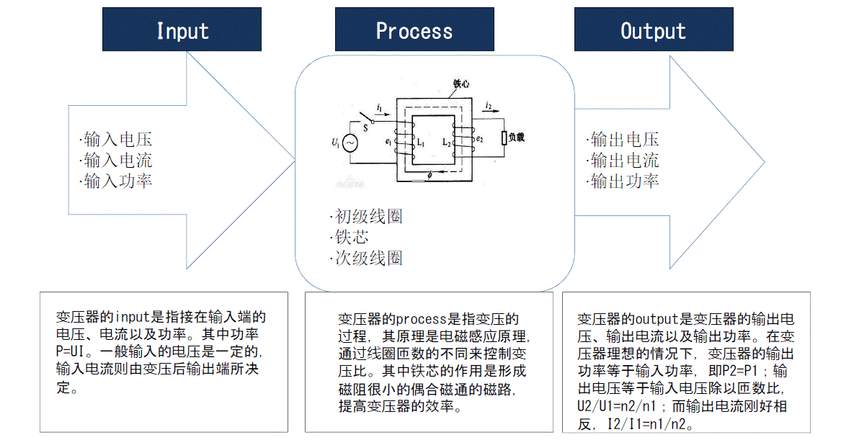

* 【变压器中的I】变压器的input是指接在输入端的电压、电流以及功率。
* 【变压器里的P】变压器的process是指变压的过程，其原理是电磁感应原理，通过线圈匝数的不同来控制变压比。其中铁芯的作用是形成磁阻很小的偶合磁通的磁路，提高变压器的效率。
* 【变压器里的O】变压器的output是变压器的输出电压、输出电流以及输出功率。在变压器理想的情况下，变压器的输出功率等于输入功率，即P2=P1；输出电压等于输入电压除以匝数比，U2/U1=n2/n1；而输出电流刚好相反，I2/I1=n1/n2。

虽然科学原理很简单，但是对于工程实践与商业运营而言，必须攻克的一系列的工程学难关。过去，美国、意大利等国家做过这方面的研究，俄罗斯、前苏联和日本做过这样的工程实践。但是由于技术等方面的原因，没有成功，也没有实现商业化运营。目前，我国已经全面掌握特高压交流和直流输电核心技术和整套设备的制造能力，建立了系统的特高压与智能电网技术国际标准，中国的特高压输电技术在世界上处于领先水平。2015年中国率先开展特高压技术攻关与工程实践。在这个五年计划内，建立了一系列的中国第一，从运行3条到投运14条，不断刷新世界纪录，让中东部十六个省份近9亿人用上了来自西部的清洁能源，节省煤炭9500万吨，大大缓解了东部环境污染。2017年6月22日，2383公里世界电能传输最远距离于再一次被刷新，有了清洁能源电网，湖南开展了工业上煤改电，整个湖南可以少烧159万吨煤。跨越三千多公里的输电技术让跨国跨洲联网成为了可能。在亚洲，形成中国、东北亚、东南亚、中亚、南亚、西亚六大联网组成的新格局。高压输电工程，成为了适合中国国情的一项“中国骄傲”工程。

高压输电工程是一项“中庸”的工程，必须平衡“高压输电性能”与“可行性”这两大项工程学内容（如下图所示）。使用升压变压器升压后输电可以减少在输电线路上的功率损耗，但升压变压器不可以只追求一味地升高电压，因为输电电压愈高，输电架空线的建设，对所用各种材料的要求愈严格，线路的造价就愈高，加大对材料、尤其是绝缘材料的耐压性能的研发投入甚为指要。因此，线路的架设是一个工程学的中庸，既要在实际允许的范围内尽可能大的升高电压，又需要考虑经济、技术、安全等因素，需要达到一个最为经济的平衡最佳状态。在不同时期制约其发展的是不同因素，但它的发展总趋势是不会变的，一直处在波动曲折的进步轨道上。从我国自2010年的工程实践结果上看，我们突破了性能与造价等一系列的关键突破，实现了造价合理、高性能可靠的高压输电工程学目标。



Figure 6高压输电工程是一项“中庸”的工程

高压输电工程隶属于能源与动力工程学，它的科学含量及其普适性却远远不如后者所以作为未来的能源工程学，同学做了如下的调研。

### 能源工程学

一方面常规能源正面临着巨大的挑战：常规能源因为其自身储量的有限性以及使用过程中带来的如雾霾，酸雨水污染等一系列问题，近些年来正受到越来越多的关注。根据官方资料显示，中国能源结构仍以传统能源为主，当下中国石化能源消费仍占总能源消费的81%，而其中燃煤，雾霾的主要来源之一，又占总能源消费的63%。如何清洁高效的利用常规能源仍然是当下的重大问题。另一方面，新能源将引来发展的机遇，中国也在努力提高新能源占比，预计于2030年，中国石化能源占比将会被下调至68%。可见，大规模发展新能源则是能源与动力工程转型的机遇所在。现在我们采用思维导图的方式，展示出能源与动力工程学的总体框架，以期能够更加清晰地显示能源与动力工程学的组成。

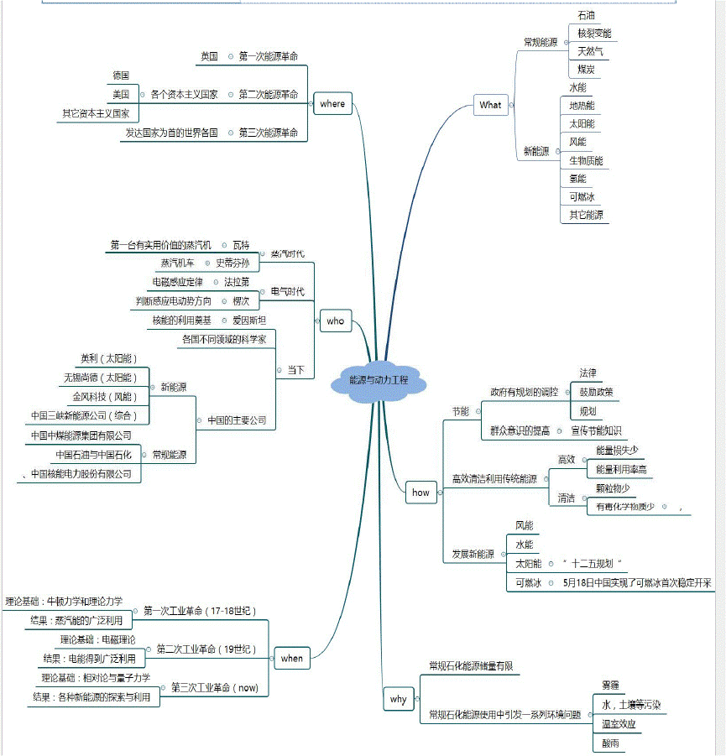

相对而言，现代工程学对应的科学类别交叉性不太明显，而对于未来的工程学（下面），各个学科的交叉性要明显的多了。